|  |  |  |
| --- | --- | --- |
| Министерство образования Республики Беларусь  Учреждение образования  Белорусский Государственный Университет Информатики и Радиоэлектроники | | |
| Факультет компьютерных систем и сетей | | |
| Кафедра электронных вычислительных машин | | |
| **ОТЧЕТ**по лабораторной работе №1 « Структура программы Си. Функции Ввода/Вывода» | | |
| Выполнил  студ. гр.250504 ()  Василевич Д.В. |  | Проверила  ассистент. Каф. ЭВМ  Скиба И.Г. |
| Минск 2022 | | |

# 1 Цель и задачи лабораторной работы

**1.1** Цель работы – научиться разрабатывать линейные и разветвляющиеся алгоритмы и писать код на языке Си по составленному алгоритму.   
**1.2** Для достижения поставленной цели необходимо решить следующие задачи:

1) Составить алгоритм решения каждой задачи.

2) Дополнить и расширить сведения по теме ЛР из учебного пособия.

**1.3** Выполнить следующие задания по ЛР в соответствии с вариантом №14 , разработав алгоритмы их реализации, запрограммировав их с использованием языка «Си», отладив и представив результаты работы компьютерных программ.

**Задание 1** Ввести высоту и радиус цилиндра. Найти площадь боковой поверхности, площадь полной поверхности и объем цилиндра. Результат вывести с точностью до двух знаков после запятой.

**Задание 2** Даны два числа a и b. Определите, равны или не равны эти числа

**Задание 3** Если среди чисел a, b и c есть пара взаимно противоположных, вывести третье (оставшееся) число, в противоположном случае вывести сообщение "нет"

**Задание 4** По номеру месяца напечатать его название. исло, в противном случае, вывести сообщение «нет». Задание 4 По номеру месяца напечатать его название

# 2 Результаты выполнения лабораторной работы

**2.1.1** На рисунке 2.1 приведена блок-схема алгоритма для выполнения задания №1

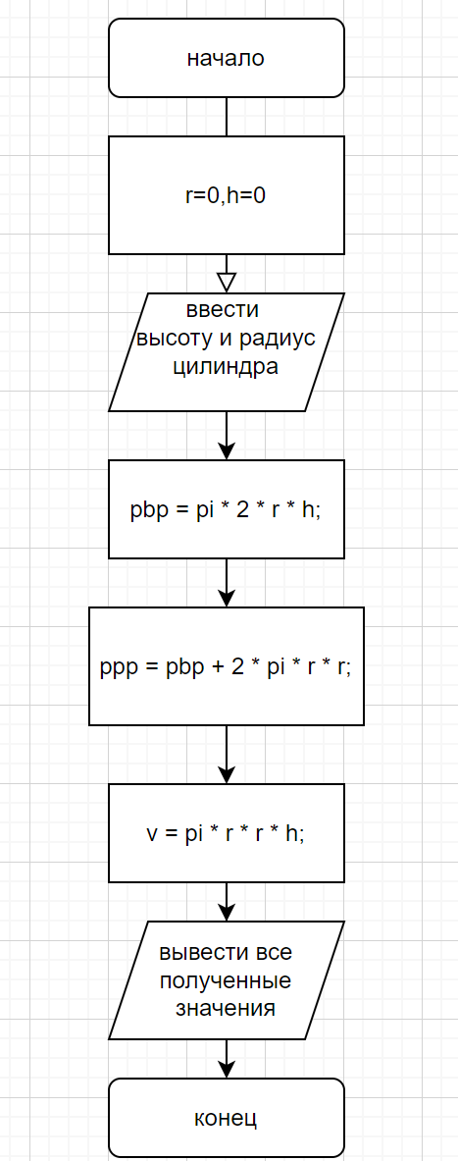

Рисунок 2.1 - Блок-схема алгоритма

**2.1.2** Листинг компьютерной программы по заданию 1.

#include <stdio.h>

#include <locale.h>

int main() {

setlocale(LC_ALL, "Rus");

float h, r,ppp,pbp,v;

const double pi = 3.14;

printf("enter the height:");

scanf_s("%f", &h);

printf("enter the radius:");

scanf_s("%f", &r);

pbp = pi * 2 * r * h;

ppp = pbp + 2 * pi * r * r;

v = pi * r * r * h;

printf("площадь боковой поверхности цилиндра: %.2f\n",pbp);

printf("площадь полной поверхности цилиндра: %.2f\n", ppp);

printf("объем цилиндра: %.2f\n", v);

return 0;

}

**2.1.3** Результаты выполнения компьютерной программы вычислению объема а также площади боковой и полной поверхности цилиндра представлены на рисунке 2.2:

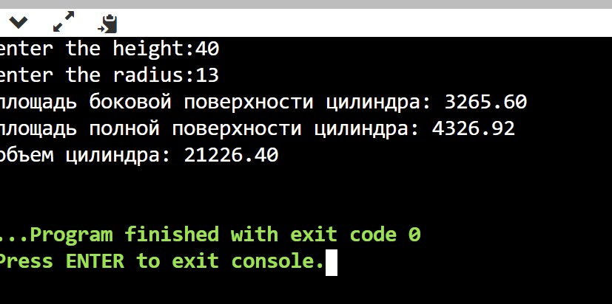

|  |  |  |
| --- | --- | --- |
|  |  |  |
| Рисунок 2.2 - Скриншот результата вычисления площадей(полной и боковой поверхности) и объема цилиндра  **2.2.1** На рисунке 2.2.2 приведена блок-схема алгоритма для выполнения задания №2    *Рисунок 2.2.2 - Блок-схема алгоритма добавления элементов и вывода на экран* | | |

**2.2.2** Листинг компьютерной программы по заданию 2.

#include <stdio.h>

int main() {

int a, b;

printf("text numbers a and b:");

scanf_s("%d",&a);

scanf_s("%d",&b);

if (a==b)

{

printf("numbers are equal");

}

else

{

printf("numbers are not equal");

}

return 0;

}

**2.2.3** Результаты выполнения компьютерной программы определению являются ли два заданных числа равными представлены на рисунке 2.2.3:

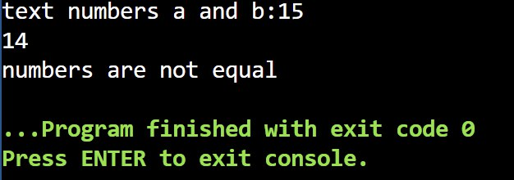

Рисунок 2.2.3

**2.3.1** На рисунке 2.3 приведена блок-схема алгоритма для выполнения задания №3

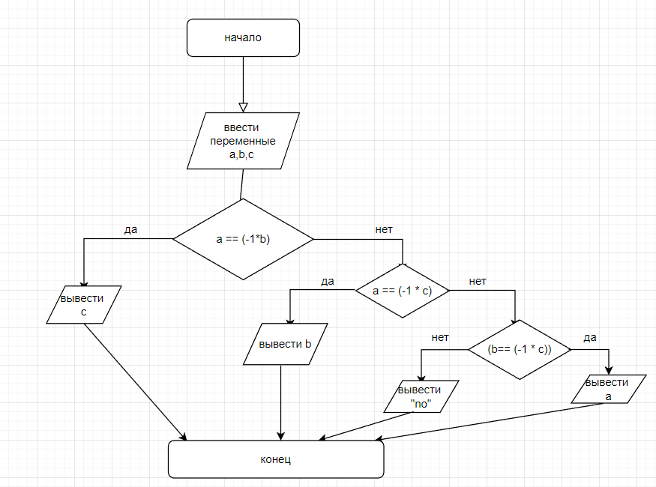

*Рисунок 2.3 - Блок-схема алгоритма добавления элементов и вывода на экран*

**2.3.2** Листинг компьютерной программы по заданию 3.

**#include <stdio.h>**

int main() {

int a, b, c;

printf("text numbers a, b anc c:");

scanf_s("%d", &a);

scanf_s("%d", &b);

scanf_s("%d", &c);

if (a == (-1*b)){

printf("%d",c);

}

else if (a == (-1 * c)){

printf("%d", b);

}

else if (b== (-1 * c)) {

printf("%d", a);

}

else{

printf("no");

}

return 0;

}

**2.3.3** Результаты выполнения компьютерной программы по нахождению взаимно противоположных чисел представлены на рисунке 2.3.3:

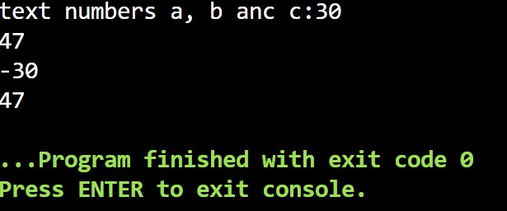

Рисунок 2.3.3

**2.4.1** На рисунке 2.4 приведена блок-схема алгоритма для выполнения задания №4

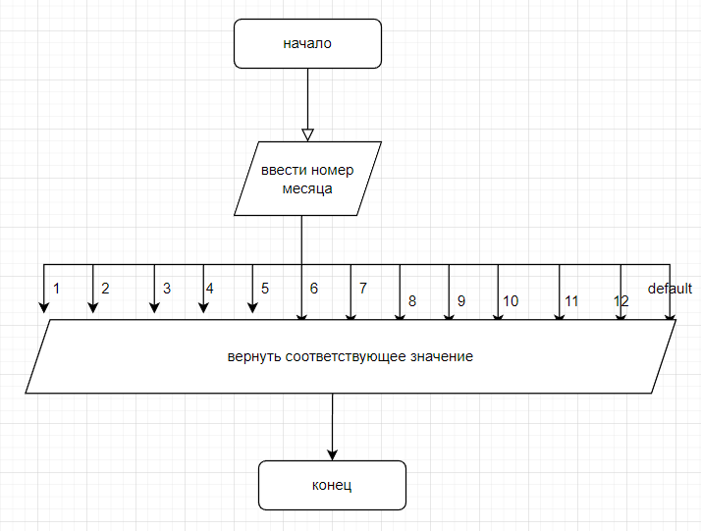

*Рисунок 2.4 - Блок-схема алгоритма добавления элементов и вывода на экран*

**2.4.2** Листинг компьютерной программы по заданию 4.

#include <stdio.h>

int main() {

int n;

printf("text the number of month");

scanf_s("%d", &n);

switch (n) {

case 1:

printf("january");

break;

case 2:

printf("february");

break;

case 3:

printf("march");

break;

case 4:

printf("apriel");

break;

case 5:

printf("may");

break;

case 6:

printf("june");

break;

case 7:

printf("july");

break;

case 8:

printf("august");

break;

case 9:

printf("september");

break;

case 10:

printf("october");

break;

case 11:

printf("november");

break;

case 12:

printf("december");

break;

default:

printf("pls, correct the number of month");

}

return 0;

}

**2.4.3** Результаты выполнения компьютерной программы по нахождению месяца по его числу представлены на рисунке 2.4.2:

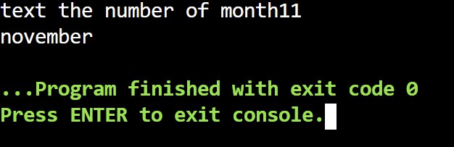

Рисунок 2.4.2

## 2.2 Выводы по результатам выполнения ЛР

В результате выполнения ЛР мною изучены функции ввода-вывода, линейные и разветвляющиеся алгоритмы в языке C.

# 3 СПИСОК ИСПОЛЬЗОВАННЫХ ИСТОЧНИКОВ

1. Лекция «» . Конспект лекций (*личный*) по дисциплине ОАиП, Минск, БГУИР, 2022.